Kaiserschmarrn vegan
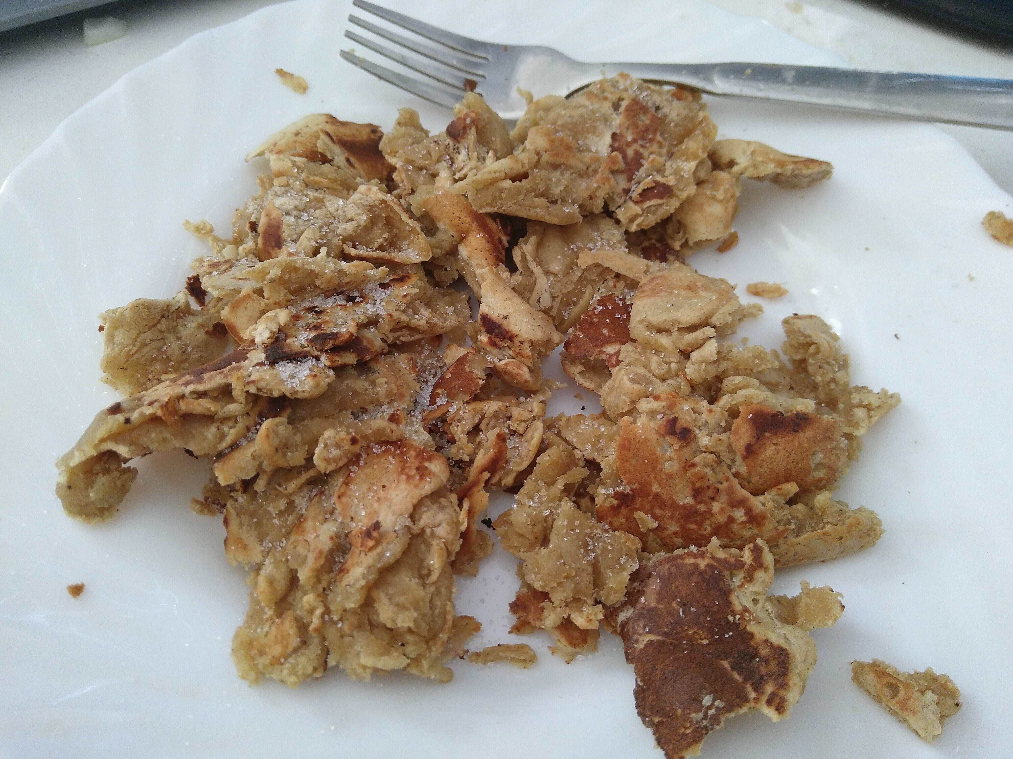

Zutaten
Für 2 Personen
- 1 Becher Dinkelvollkornmehl
- 2 TL Backpulver
- 1 EL Xylit (oder anderer Zucker)
- 1 Prise Salz
- 1/4 TL Vanille oder 1/2 Packung Vanillezucker
- 1 Becher Pflanzenmilch
- Kokosöl zum Braten
- Dazu passt: Rosinen, Xylit-Staubzucker, Kompott

Zubereitung
- Alle trockenen Zutaten mit der Milch gut verrühren
- Den Teig in einer Pfanne mit dem Öl braten
- Wenden, kurz weiterbraten und dann den Teig zerreißen

